ОТЧЁТ по лабораторной работе №4
по дисциплине «Проектирование веб-сайтов»
Выполнил: Суббота Василий Владимирович
Группа: ОВБИ-304б
Проверил: ______________________
Год: 2026

Чистые функции, побочные эффекты, рекурсия, функции map, filter, reduce

Задание
• Задача 1. Определить, чистая ли функция calculatePrice (использует внешний tax) и переписать её чистой; создать нечистую addToCart.
• Задача 2. Рекурсивный факториал factorial(n) без циклов; 0! = 1, для отрицательных — null.
• Задача 3. Только через filter и map: квадраты чисел больше 10 из [5, 12, 8, 130, 44, 3] → [144, 16900, 1936].
• Задача 4. Через reduce: общая стоимость корзины orders → 56000.
• Задача 5. Каррирование: multiply(2)(3) → 6, multiply(2)(3)(4) → 24.

Ключевой код решения
// Задача 1: было нечисто (зависело от внешнего tax)
function calculatePrice(price) { return price + (price * tax); }

// стало чисто: налог — параметр
function calculatePricePure(price, taxRate = 0) {
return Math.round(price * (1 + taxRate) * 100) / 100;
}

// нечистая функция: меняет внешний массив и пишет в консоль
const cart = [];
function addToCart(productName) {
cart.push(productName);
console.log('добавлено:', productName);
return cart.length;
}
// чистая версия того же: возвращает НОВЫЙ массив
const addToCartPure = (cartItems, productName) => [...cartItems, productName];

// Задача 2: рекурсия (без циклов)
function factorial(n) {
if (!Number.isInteger(n) || n < 0) return null;
if (n === 0 || n === 1) return 1;
return n * factorial(n - 1);
}

// Задача 3: filter + map, без циклов
const numbers = [5, 12, 8, 130, 44, 3];
const bigSquares = numbers.filter(n => n > 10).map(n => n ** 2); // [144, 16900, 1936]

// Задача 4: reduce
const totalSum = orders.reduce((acc, o) => acc + o.price * o.quantity, 0); // 56000

// Задача 5: каррирование
const multiplySimple = (a) => (b) => a * b;

Результат выполнения
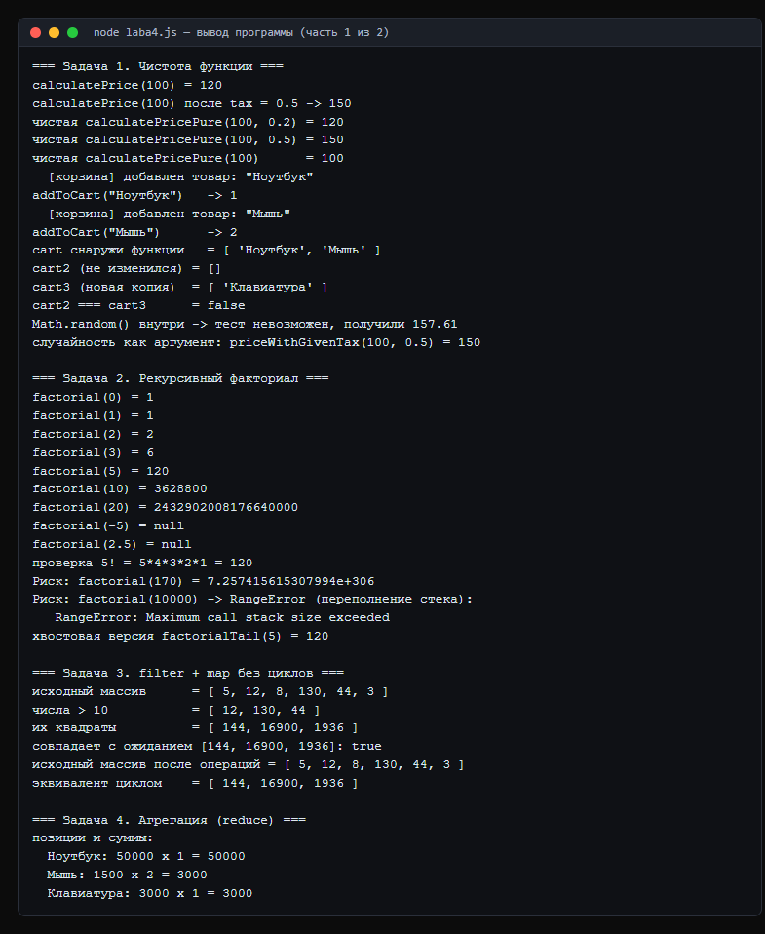
Рис. 1. Вывод программы laba4.js (часть 1 из 2)
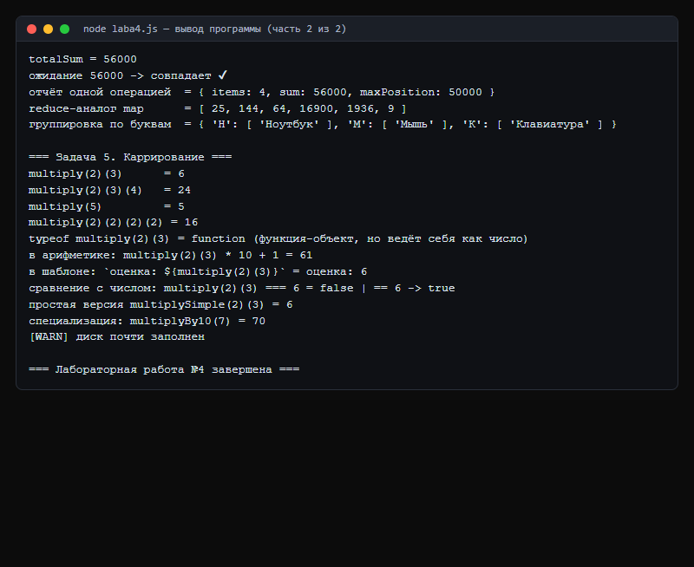
Рис. 2. Вывод программы laba4.js (часть 2 из 2)

Ответы на контрольные вопросы
Вопрос 1. Какие функции называются «чистыми»? В чём их преимущества?
Чистая функция детерминирована (при одинаковых аргументах всегда один результат) и не имеет побочных эффектов: не меняет внешние переменные и переданные объекты, не пишет в консоль, не обращается к сети, не использует Math.random()/Date.now() внутри. В задаче 1 функция calculatePrice НЕ чистая: она читает внешнюю переменную tax, поэтому при том же аргументе выдаёт разные значения (120 и 150). Преимущества чистых функций: простое тестирование, предсказуемость, отсутствие гонок при параллелизме, возможность кеширования и безопасного рефакторинга.
Вопрос 2. Чем map отличается от forEach?
map возвращает НОВЫЙ массив той же длины, преобразуя каждый элемент, и поддерживает цепочки (map → filter → reduce). forEach ничего не возвращает (undefined) и нужен для побочных эффектов — вывода, отправки, изменения внешнего состояния. Исходный массив не меняется в обоих случаях. Частая ошибка: const x = arr.forEach(...) — x всегда undefined.
Вопрос 3. Что такое рекурсия? Назовите риски использования рекурсии.
Рекурсия — приём, когда функция вызывает саму себя, сводя задачу к задаче меньшего размера; обязательны база (условие выхода) и шаг, приближающий к базе. Риски: переполнение стека (RangeError: Maximum call stack size exceeded — в Node предел около 10–15 тысяч вызовов, factorial(10000) падает), бесконечная рекурсия при отсутствии или недостижимости базы, повышенный расход памяти и времени по сравнению с циклом, сложность отладки. В Node.js хвостовая оптимизация не включена, поэтому рассчитывать на неё нельзя.
Вопрос 4. Как работает reduce? Что он возвращает?
reduce сворачивает массив в одно значение: arr.reduce((аккумулятор, элемент) => новоеЗначениеАккумулятора, начальноеЗначение). Для каждого элемента вызывается колбэк, его результат становится новым аккумулятором; reduce возвращает значение последнего вызова. Тип результата любой: число (в задаче 4 — 56000), строка, объект-отчёт, массив. Если начальное значение не указано, первым аккумулятором становится arr[0] (для пустого массива это TypeError).

Лабораторная работа №5. Объекты, функция-конструктор

